Приложение №4
к Решению Думы Березняковского сельского поселения
№__23_ от _28.12.2012г._

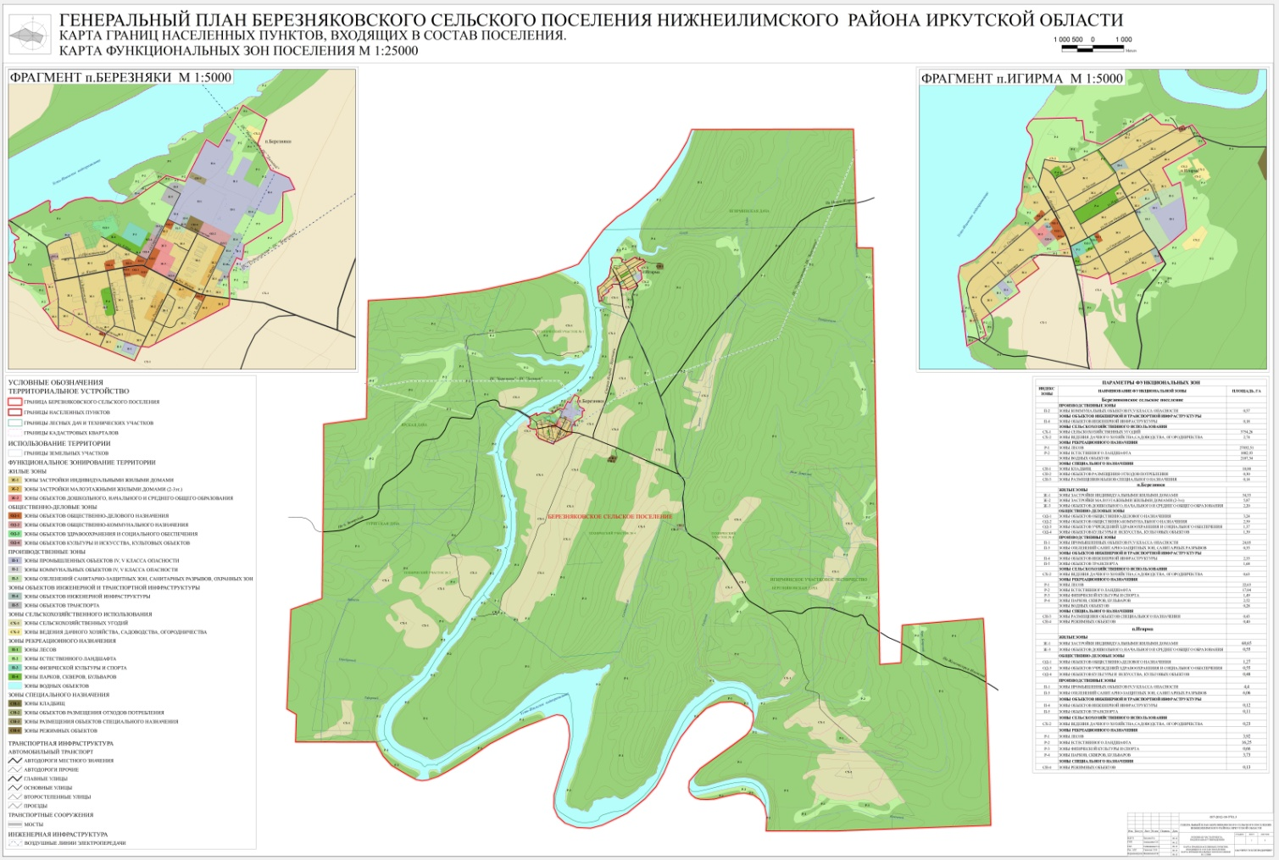

Глава
Березняковского сельского поселения А.П. Ефимова

